Documentation technique

Pour répondre au cahier des charges (ppe3-tournoi jeux vidéo), SIO17LMP a réalisé une documentation qui servira de référence pour le développement de l'application de gestion de tournoi demandée par monsieur Mario.

Serveur web
172.16.255.14
Base de données
login : tournoi, mdp : tournoi
FTP
login : tournoi, mdp : slam2019

Diagramme des cas d'utilisation
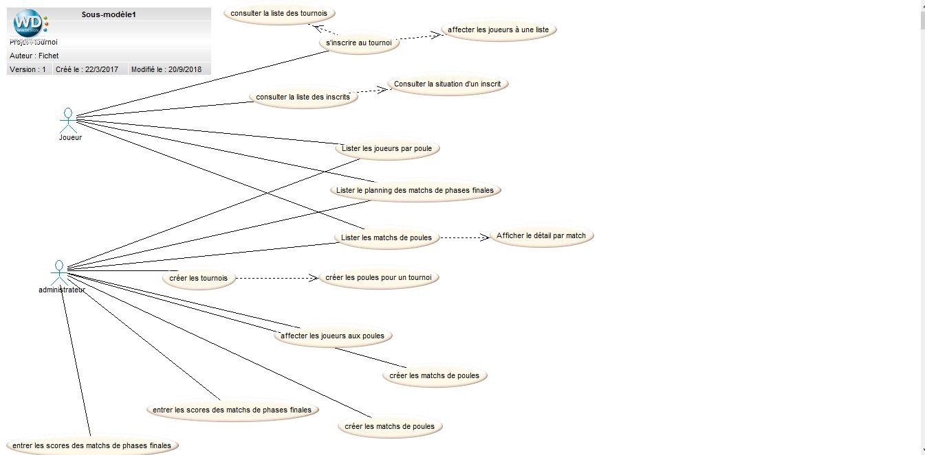

Diagramme des classes
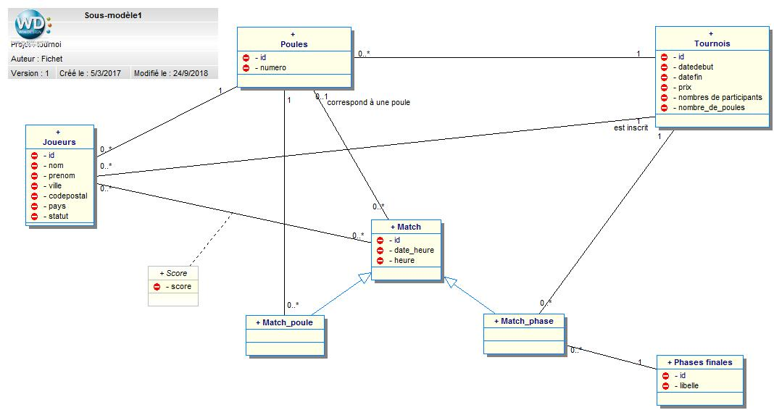

Modèle relationnel des données
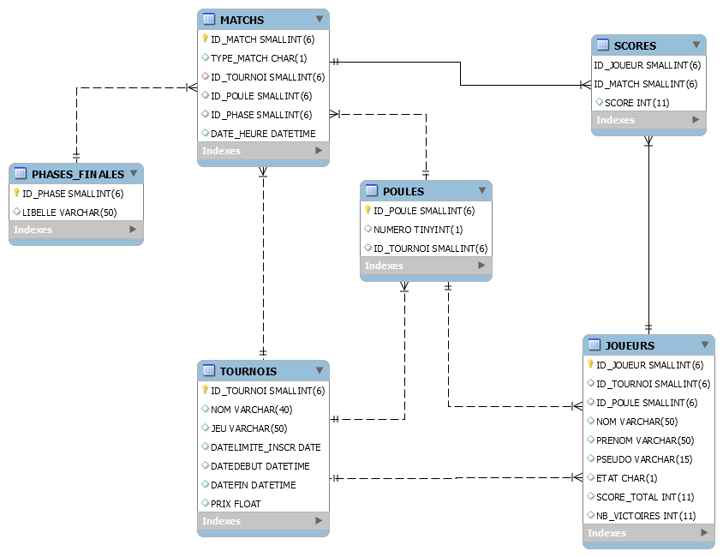

Affectation des cas d'utilisation de l'étape 2

